PROJET JENKINS

Type de jeu : Metroidvania

Univers : fantasy humour

Inspirations : Naheulbeuk, CRAWL, Rogue Legacy/Darkest Dungeon, tous les mmo du monde, Evoland 2, Paper Mario Wii ?, Castlevania (Metroidvania), les Zelda 2D

* Vue du dessus et combats Zelda de base MAIS chaque salle de donjon est visitable une forme alternative, remettant toute la map en perspective et offrant une nouvelle mécanique de gameplay : la vue de côté, qui permet des phases de plateforme, de la verticalité dans l'exploration et des combats d'autres types (? Bestiaire différent suivant la vue ? Effets alternatifs pour compétences ?)
* Côté univers : tous les codes du RPG et des jeux vidéo en général sont intra diégétiques (font partie intégrante de l'univers). Par exemple, les systèmes de niveaux, d'expérience, de quêtes ou encore de la réapparition des ennemis après la mort sont connus des personnages comme étant naturellement cohérentes !!!
* Nouvelle partie : En introduction, on suit les pas de l'aventurier, de sa remise de quête par son combat contre le Gardien de la Forêt.
* Au bout de plusieurs niveaux atteints, le MOB évolue en une version plus avancée selon le choix du joueur
* Ennemis : les aventuriers en tous genres. Plusieurs types : Touriste (n'attaque que s'il est attaqué ou si le perso détient un artéfact convoité par l'aventurier), Maniaque (hostile), Farmeur (quand il tue le MOB, reste sur le lieu du crime et attend le repop, puis ré-attaque avec un coup dégâts x2)
* Le MOB gagne de l'expérience en tuant des aventuriers, en faisant des quêtes données par des boss,. C'est ensuite le boss qui débloque l'évolution du MOB !
* A haut niveau, le MOB a la possibilité de devenir lui-même un Boss de donjon en prenant la place d'un vaincu (en tuant soi-même le boss ou en "laissant" des aventuriers y parvenir)
* Les évolutions (ordre croissant) : Moyen (peut appeler autres mobs à l'aide dans la salle), Elite (puissant contre les aventuriers), Mini-Boss (protège l'objet du donjon), Bras Droit (peut utiliser objet du donjon et détrôner le Boss), Boss (devient maître du donjon). A chaque évolution, le MOB gagne un slot de Pierre de Vie ainsi qu'une compétence et les privilèges accordés se cumulent.
* Bestiaire : en donjon, les collègues du MOB sont composées de monstres de toutes formes possibles évolutives (de Moyen à Mini-Boss, chaque donjon ayant la forme Boss d'une créature)
* A la mort du MOB, c'est le repop ! Il réapparait grâce à l'utilisation d'une Salle de Réincarnation. De la salle, peut y ressusciter directement (mais avec ½ de santé) ou doit repartir au cadavre pour rez, sous la forme d'un feu follet invisible et immatériel aux yeux du reste du monde.
* En tant que Boss, le MOB a accès à une salle de Salle de Réincarnation cachée dans la Salle du Boss, où il peut aussi gérer son donjon : lvl up de monstres subalternes (rémunération), amélioration de pièges... (voir boutique)
* Les Pierres de Vie : Ce sont des potions, disponibles en nombre limité, qui régénère très vite la santé, tout en offrant un bouclier protecteur pendant ce temps. De plus, on peut en utiliser sous forme de feu follet afin de lancer un sortilège magique capable de toucher les vivants, au choix parmi deux : l'Explosion Elémentaire (multiciBle efficace) ou le Dash Eclair (monocible puissant). Amélioration : permet de ressusciter en même temps.
* Les Salles de Réincarnation peuvent aussi être alimentées par une Pierre de Vie pour soigner toutes les blessures.
* Un aventurier peut devenir Elite s'il accomplit sa propre quête ou s'il tue trop souvent le MOB. Mourir plusieurs fois face au même aventurier peut s'avérer dangereux ! Un aventurier élite est capable d'entrer dans la salle du Boss, s'il a fini sa quête, et tenter de le vaincre. S'il y parvient, le MOB n'a temporairement plus accès à ses quêtes (et accessoirement ne peut plus évoluer). De plus, un aventurier Elite peut créer un groupe avec d'autres aventuriers. 5 niveaux, le cinquième = élite. Tuer un monstre = une unité, tuer le MOB ou accomplir une quête = deux (trois?) unités. 8-10-12 unités pour lvl up ?
* Tuer un Elite : lvl up garanti !
* A chaque fois que le MOB gagne des points d'xp, il obtient un pourcentage bonus symbolisé par une couleur différente. Ces points d'xp spéciaux ont deux utilités : ils peuvent servir soit à contribuer au lvl up, soit à servir de monnaie pour la boutique du donjon.
* Boutique : Compétences, passifs, Pierres de Vie...
* Lorsque le MOB est devenu un Boss, il a accès à des quêtes de recherche puis de détention d'artéfacts. Ces quêtes permettront de confronter le Boss à des groupes d'aventuriers. De sa fonction haut placée, le Boss peut profiter de son donjon lucratif (il hérite des trésors des aventuriers morts) et a le pouvoir de connaître la carte des autres donjons qu'il visite ainsi que l'emplacement de leurs secrets et de leurs trésors ! De plus, il acquiert la capacité de se téléporter dans la Salle du Boss instantanément et à volonté (y compris en étant dans un autre donjon, sous-évolué)
* Mode Boss Fight/Légende/Old School : combat de boss alternatif, où le joueur peut choisir la stratégie de son MOB Boss, des capacités puissantes mais longues à recharger (afin de simuler les "patterns") ainsi qu'une bonne résistance contrebalancée par une énorme faiblesse que le Boss devra protéger en combat ! Sensations Zeldaesques Garanties
* Rangs de Boss (disponible uniquement dans le donjon du MOB) : ce sont des niveaux spéciaux qui permettent au MOB Boss de gagner une "phase" en plus et donc de plus grandes possibilités de personnalisation du mode alternatif (faiblesse différente, plus de puissance, des capacités modifiées...). Se débloquent lors de l'acquisition d'un nouveau donjon (qui devient une nouvelle aile). Pierres de Vie inutiles
* Menu carte du monde accessible par portails magiques, ouvrant vers les différents biomes, donjons ayant des restrictions de niveau (les aventuriers qu'on trouve sont plus puissants). A la visite d'un autre donjon, le MOB perd une évolution (temporaire si le MOB est déjà boss). Lorsque le MOB parvient à acquérir le statut de boss sur plusieurs donjons, ceux-ci deviennent interconnectés (même map) : Pas de perte d'évolution et encore plus de richesses ! (bonus réputation)
* Réputation : s'accumule avec les quêtes réussies par le MOB (livraison, protection de clé ou bonus, meurtre d'un collègue mob renégat, visite d'un autre donjon,), en tuant des aventuriers (le boss hérite des richesses du mort, ce qui enrichit le donjon), etc. La jauge peut diminuer si toutes les salles sont vidées de toute vie et pillées, à la mort du boss, lorsqu'un aventurier réussit sa propre quête
* Si la jauge de réputation passe sous un certain palier (genre à zéro?), le donjon commence peu à peu à tomber en ruines : torches qui s'éteignent, mobs qui ne repop plus, salle du boss fermée, switch qui occasionne des dégâts... Une réparation du donjon devient nécessaire ! (quêtes dans d'autres donjons)
* Le nombre d'aventuriers se baladant sur une map, faible au début, augmente en fonction du système de réputation. Ils ont tous une quête spécifique en entrant dans le donjon, parfois en "désaccord" avec celle(s) du MOB
* Certains Boss, de donjons difficiles, nécessitent un groupe d'aventuriers pour accéder à la salle du Boss
* Combat final contre l'Aventurier (apparaît que le MOB ait conquis plusieurs donjons) : à un moment, l'Aventurier du début finit par vaincre le MOB Boss mais son orgeuil et sa garde baissée le trahissent : le boss repop et occis l'Aventurier. Cependant, celui-ci possède le pouvoir de SAUVEGARDER ! Le combat recommence indéfiniment : tuer l'Aventurier le fait réinitialiser, que ce soit en combat ou parce que le Boss repop). La stratégie consiste à mourir et se faire absorber par l'épée buveuse d'âmes de l'Aventurier (qui doit être chargée\*) pour que cycle se brise - pendant la sauvegarde de l'Aventurier, afin qu'il se retrouve indéfiniment à l'agonie. Dans la lame se trouve une Pierre de Vie, qui permet au MOB de frapper par surprise. L'Explosion Elementaire se traduit par la foudre qui s'abat sur l'Aventurier, tandis que le Dash Eclair fait léviter l'épée et la plante instantanément dans son cœur. Le pouvoir de sauvegarde génère alors un bug qui désintègre l'Aventurier et libère le Boss de l'épée.
* \*

Scénario : un jeune MOB vit des jours paisibles en compagnie de ses congénères, dans une petite forêt. Cette forêt est protégée par un gardien qui effraie les humains du village environnant et les dissuade de s'aventurer dans les bois. Mais un jour, un fringuant aventurier débarque dans ce village et accepte une quête : occire le gardien de la forêt. L'aventurier pourfend son ennemi sans grande difficulté, mais le MOB est témoin de la scène et fuit vers son refuge. Dans l'ivresse de sa victoire, l'aventurier pourchasse le MOB jusqu'à se retrouver dans la grotte où vivait la famille du MOB. Comme tous les mobs se ressemblent, l'aventurier les massacre tous ! Quand le MOB est ramené à la vie par le pouvoir du Respawn, il se rend compte qu'il est le seul à être revenu. Il se vengera ! Mais d'abord, il doit apprendre à devenir plus fort en s'enrôlant au service du Boss du Donjon Facile (nom provisoire)...

Exemple de donjon : salles switch entre version coupe (vue de côté) et plan(vue du dessus)

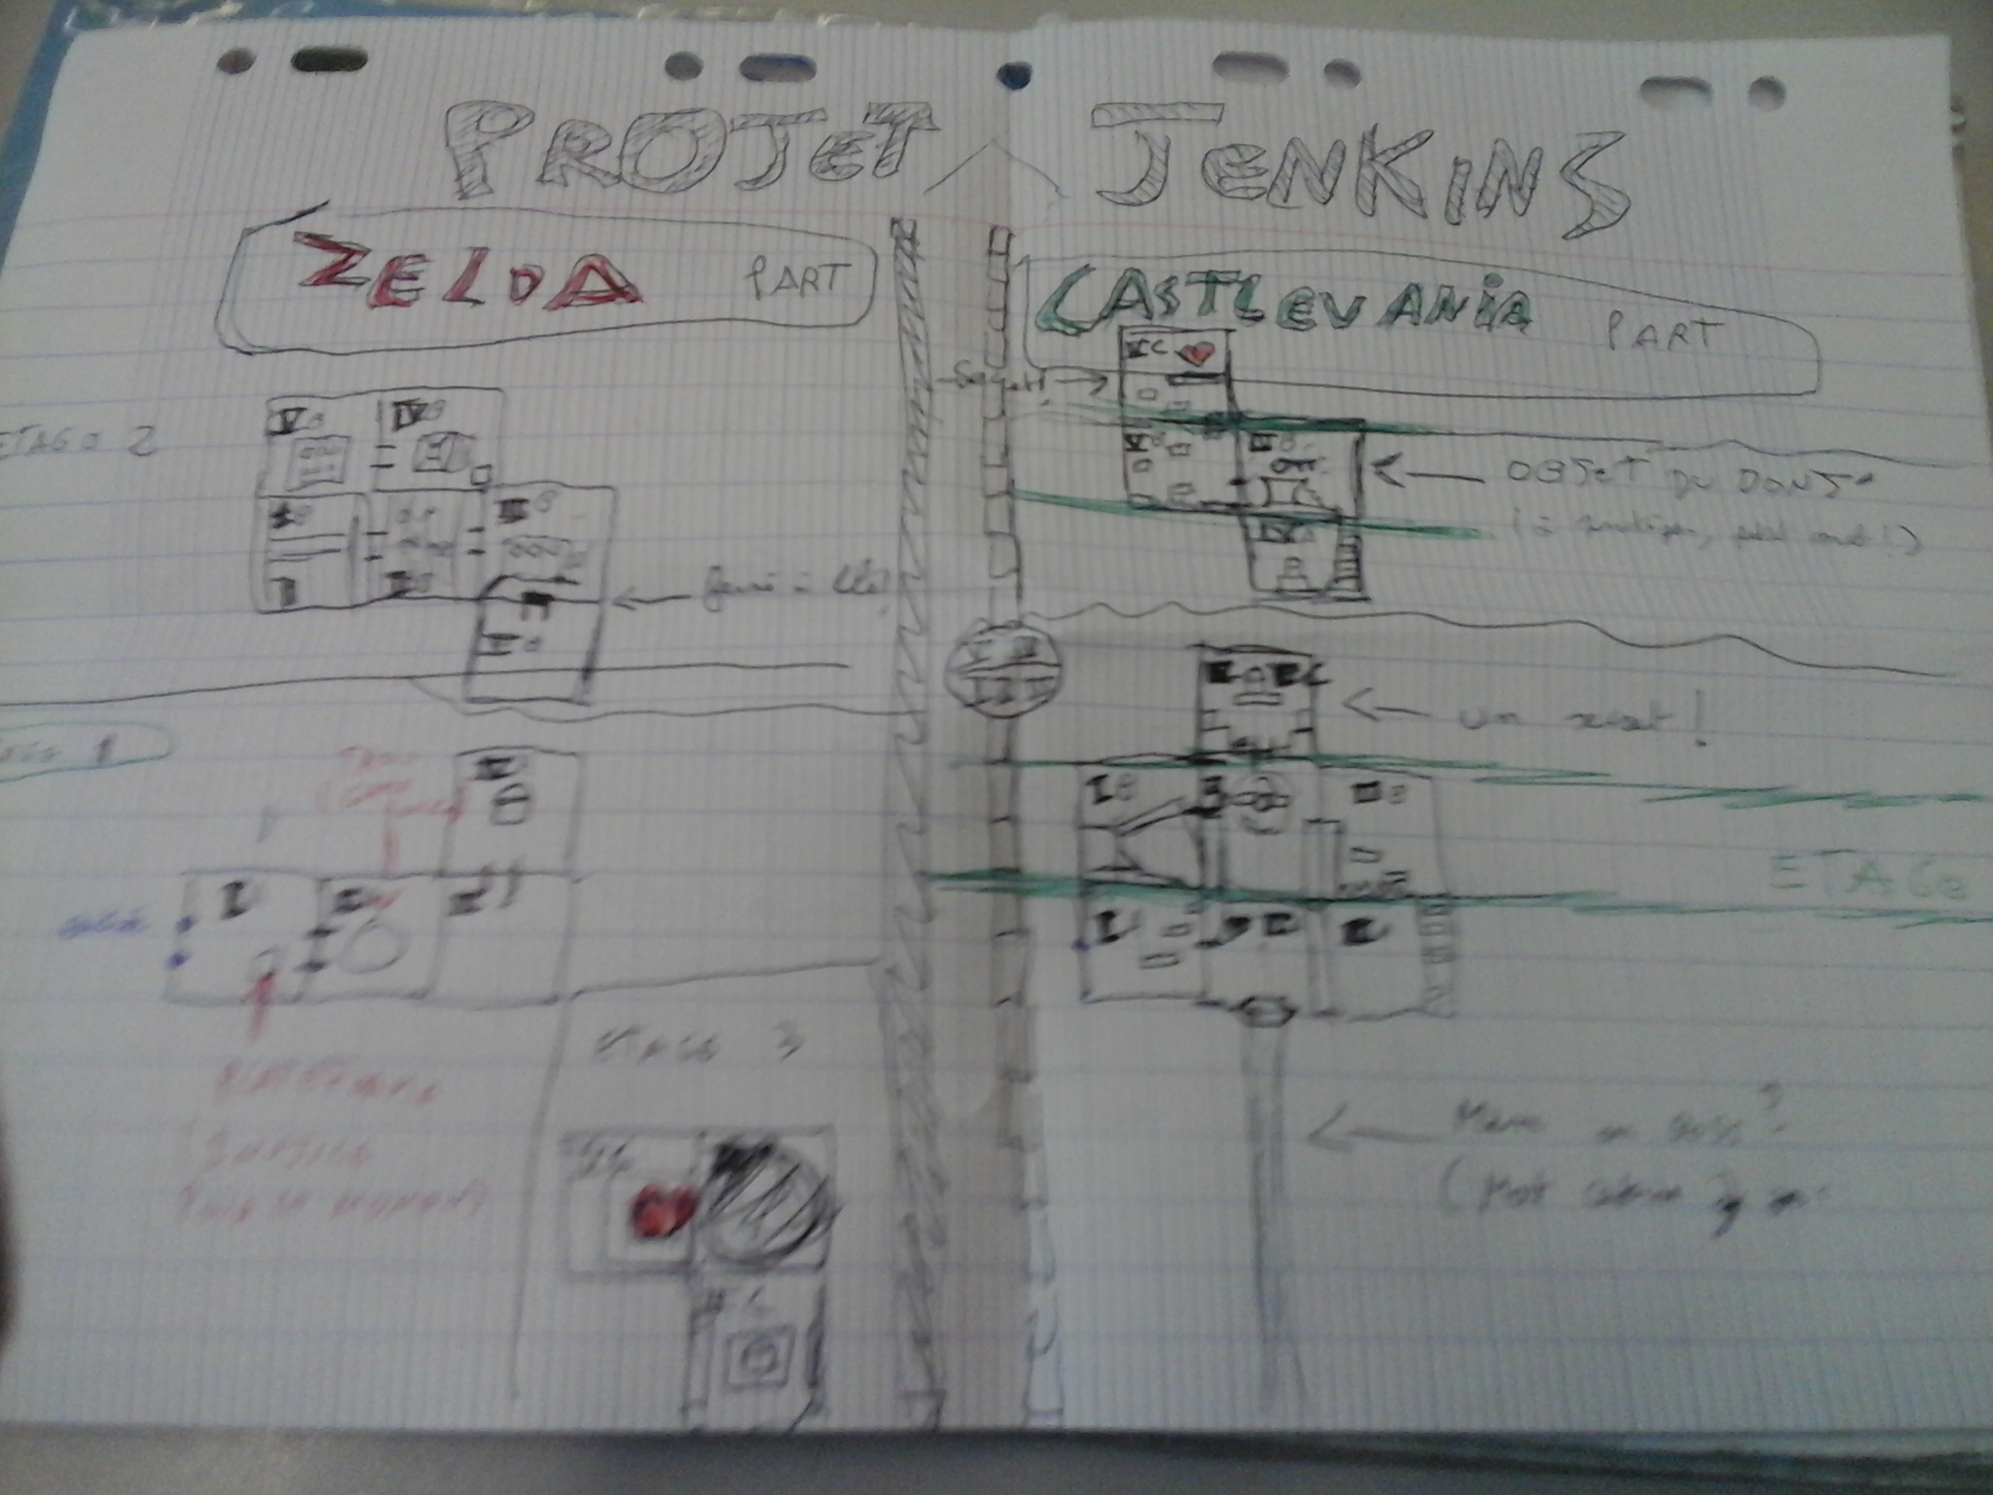

(à refaire sur Paint :hap:)

Voici le système de santé

